**2. 课本习题**

**（1）书上P203，练习题1，分析NIST/ECMA模式属于哪种体系结构风格？**

更贴近于分层体系结构风格，因为被分为好几部分，而且每一部分都与自己相邻的部分之间进行交互。同时每一层都有特定的功能和职责。

**（2）给出体系结构，ch5 P204 习题11**

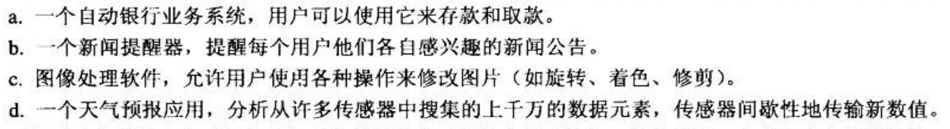

a.采用存储库体系结构，每台自动机都是一个数据的访问器，用于登录账户、查看信息、存取现金。

b.采用发布-订阅体系结构，每个用户去订阅自己喜欢的新闻频道，及时接受自己所想知道的新闻信息。

c.采用管道-过滤器体系结构，用户负责输入，来传递给软件对应信息，之后软件充当过滤器，对用户动作进行分析和处理，之后再输出到屏幕，用户得到最终的结果。

d.采用客户端-服务器体系结构，每个传感器都连接到最终服务器上，然后上传给服务器的数据，由服务器进行处理，得到最终的天气预测结果。